Приложение
к постановлению Совета ИОООП
от 06.12.2023 № 11-6

Председатель ИОООП
________________А.Н. Мирской

ИНФОРМАЦИОННЫЙ БЮЛЛЕТЕНЬ № 7

о деятельности Президиума ИОООП
и комиссий Совета ИОООП

за период с июня 2023 года по декабрь 2023 года

г. Иваново

СОДЕРЖАНИЕ

1. Заседания комиссий Совета ИОООП  2. Заседания Президиума ИОООП | 3  4
3. Социальное партнерство | 6
4. Правозащитная работа, охрана труда | 13
5. Коллективные действия | 15
6. Гуманитарная помощь участникам СВО | 17
7. Деятельность Молодежного совета ИОООП | 20
8. Профсоюзные конкурсы | 22
9. Деятельность Координационных советов организаций профсоюзов в муниципальных образованиях Ивановской области | 24
10. Обучение профсоюзного актива | 27
11. Работа с ветеранами | 29
12. Международные связи | 30

Заседания комиссий Совета ИОООП

8 июня 2023 г. - Заседание комиссии по организационной, кадровой и информационной работе.
Комиссия обсудила проекты постановлений заседания Совета ИОООП 08.06.2023 г. по вопросам повестки дня:
1. О прекращении и подтверждении полномочий членов Совета Регионального союза «Ивановское областное объединение организаций профсоюзов».
2. О ротации членов Президиума Регионального союза «Ивановское областное объединение организаций профсоюзов».
3. О внесении изменений в состав комиссий Совета Регионального союза «Ивановское областное объединение организаций профсоюзов».
8. О внесении кандидатур в состав кадрового резерва на должность Председателя ИОООП.
9. О новой форме поощрения ИОООП (Нагрудный знак ИОООП «За активную работу в профсоюзах»).
10. Информация о деятельности Президиума ИОООП с декабря 2022 по июнь 2023 г.

Заседания Президиума ИОООП

13 июня 2023 г. Заседание Президиума ИОООП № 61
Президиум внес на рассмотрение Совета ИОООП проекты документов; принял решение о предоставлении льготных путевок участникам специальной военной операции и членам их семей и об оказании гуманитарной помощи жителям Белгородской области. Рассмотрел итоги работы ЧУДПО «Учебный центр повышения квалификации профсоюзных кадров» в 2022-2023 учебном году и задачах на 2023-2024 учебный год».

30 июня 2023 г. Заседание Президиума ИОООП №62
Принято решение о проведении собрания профсоюзного актива, приуроченного 105-летию начала профсоюзного движения в Ивановском регионе и Дню профсоюзного работника. Президиум утвердил план работы ИОООП на 3 квартал 2023 года, положения о нагрудном знаке ИОООП «За активную работу в профсоюзах». Принято решение о поощрении профсоюзными наградами.

14 августа 2023 г. Заседание Президиума ИОООП №63
Приняты решения о представлении профсоюзных работников и активистов к наградам ФНПР и ИОООП.

28 июля 2023 г. Заседание Президиума ИОООП №64
Принято решение об оказании гуманитарной помощи Федерации профсоюзов Луганской Народной Республики; утверждена программа обучения профсоюзного актива 1 уровня профсоюзного образования «Основы профсоюзного движения»; приняты решения, касающиеся деятельности координационных советов организаций профсоюзов в муниципальных образованиях; о порядке направления в ИОООП информации о происшествиях в подконтрольных организациях; об участии в тренинге-интенсиве «Новые подходы в мотивации профсоюзного членства»; об исполнении сметы ИОООП за 1 полугодие 2023 года, о фактическом исполнении сметы ЧУ «УТСХО» за 1 полугодие 2023г.; об участнике конкурса «Молодой профсоюзный лидер ЦФО-2023»; о квоте на награждение наградами ИОООП; о внесении изменений в положение о нагрудном знаке ИОООП «За заслуги перед профсоюзным движением Ивановской области»; о представлении профсоюзных работников и активистов к наградам ФНПР и ИОООП и др.

6 сентября 2023 г. Заседание Президиума ИОООП №65
Президиум принял постановление о подготовке и проведении акции профсоюзов 7 октября 2023 года.
18 сентября 2023 г. Заседание Президиума ИОООП №66
Рассмотрены вопросы: О деятельности страховых представителей ОМС в Ивановской области, О награждении Почётной грамотой ИОООП, О поощрении Благодарностью Президиума ИОООП.

23 октября 2023 г. Заседание Президиума ИОООП №67
Рассмотрены вопросы: Об итогах проведения акции профсоюзов 7 октября 2023 года, О плане работы ИОООП на 4 квартал 2023 года, О созыве и повестке дня заседания Совета ИОООП, О плане подготовки и проведения новогодних мероприятий, О проведении Ивановского регионального конкурса ИОООП «Молодой профсоюзный лидер - 2023», Об актуализации закрепления кураторов за координационными советами организаций профсоюзов в муниципальных образованиях, О председателе Координационного совета организаций профсоюзов в Пучежском муниципальном районе, О занесении на Доску Почёта ветеранов профсоюзного движения Ивановской области, Об оказании помощи участнику СВО – члену профсоюза и др.

07 ноября 2023 г. Заседание Президиума ИОООП № 68
Президиум принял решение о выдвижении кандидатуры Шмакова М.В. на должность Председателя ФНПР; кандидатуры Пуховой Л.Д. для участия в конкурсе на присуждение денежного поощрения для одаренной молодежи «Большие надежды»; о направлении участников на форум ФНПР «Стратегический резерв 2023», решения по управлению профсоюзным имуществом и др.

04 декабря 2023 Заседание Президиума ИОООП № 68
Президиум внес на рассмотрение Совета ИОООП проекты документов; утвердил итоги профсоюзных конкурсов: «Молодой профсоюзный лидер 2023», «Лучшая первичная профсоюзная организация», фотоконкурса «В солидарности – наша сила!».

Социальное партнерство

8 июня 2023 г.
Для борьбы с теневой занятостью нужна консолидация всех надзорных органов.
К этому выводу пришли участники заседания рабочей группы по противодействию теневой занятости и легализации трудовых отношений, прошедшего 8 ИЮНЯ в здании администрации города Иванова.
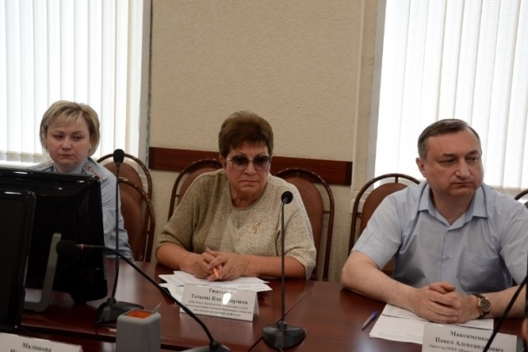
В мероприятии приняли участие представители управления экономического развития и торговли горадминистрации, Государственной инспекции труда в Ивановской области, регионального Управления Федеральной налоговой службы России, УФНС по Ивановской области, регионального Отделения ОСФР. Областное профобъединение представляла заместитель председателя ИОООП Татьяна ТИМОХОВА.
Рассмотрен вопрос о хозяйствующих субъектах города, числящихся в списках работодателей с высоким уровнем риска занижения выплаченных доходов (или где размер зарплат ниже МРОТ или недотягивает до среднего этого значения по отрасли) в IV квартале 2022 года. Т. ТИМОХОВА в очередной раз озвучила предложение профсоюзов о том, чтобы организовать для представителей среднего и малого бизнеса областного центра семинар по социальному партнёрству, соблюдению трудового законодательства.

9 июня 2023 г.
Заседание рабочей группы областной трехсторонней комиссии по регулированию социально-трудовых отношений.
9 июня 2023 года состоялось заседание рабочей группы областной трехсторонней комиссии по регулированию социально-трудовых отношений.
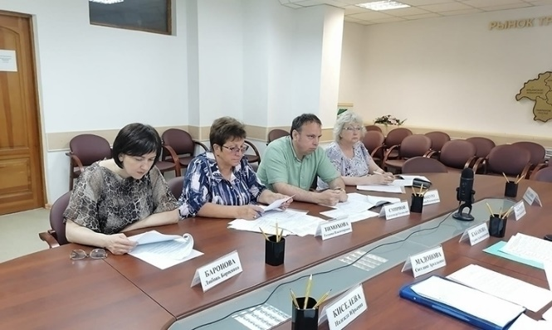
Сторонами социального партнерства рассмотрен и согласован проект решения областной трехсторонней комиссии по вопросам об оздоровительной кампании детей в Ивановской области, о мерах по снижению уровня бедности в Ивановской области и о системе оплаты труда работников государственных учреждений здравоохранения Ивановской области.

6 июля 2023 г.
Заседание областной трехсторонней комиссии.
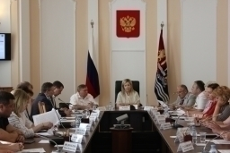
Полномочные представители профсоюзов 6 июля т.г. приняли участие в заседании областной трехсторонней комиссии по регулированию социально-трудовых отношений под председательством заместителя председателя Правительства Ивановской области, координатора комиссии И.Г. Эрмиш.
По инициативе профсоюзов решением комиссии по вопросу «Об оздоровительной кампании детей в Ивановской области» Департаменту социальной защиты населения Ивановской области предложено проработать вопрос об индексации стоимости питания в загородных оздоровительных лагерях, санаторно-оздоровительных детских лагерях круглогодичного действия, а также расходов по организации двухразового питания в лагерях дневного пребывания с учетом роста индекса потребительских цен.
В ходе подготовки вопроса «О мерах по снижению уровня бедности в Ивановской области» профсоюзы настояли на обязательном участии в разработке региональной программы «Снижение доли населения с доходами ниже границы бедности в Ивановской области» на период до 2030 года» представителей Регионального союза «Ивановское областное объединение организаций профсоюзов».
С информацией о системе оплаты труда работников государственных учреждений здравоохранения Ивановской области выступила председатель областной организации профсоюза работников здравоохранения Г.В.Вацуро.

3 августа 2023 г.
Профсоюзы – за повышение заработной платы.
Региональный Союз «Ивановское областное объединение организаций профсоюзов» согласовал проекты Постановлений Правительства Ивановской области об индексации заработной платы работников областных государственных учреждений и органов государственной власти Ивановской области. Планируется с 1 октября 2023 года повысить на 9,1% размеры минимальных должностных окладов.

25 августа 2023 г.
Заработная плата – в приоритете.
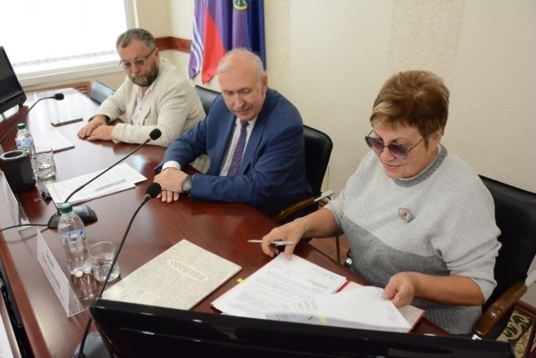
24 августа 2023 года в конференц-зале Администрации города Иванова состоялось заседание городской трехсторонней комиссии по регулированию социально-трудовых отношений. Основной темой заседания стали вопросы повышения заработной платы.
Социальные партнеры подписали Дополнительное Соглашение к действующему городскому трехстороннему Соглашению, в которое включены меры поддержки участников специальной военной операции и членов их семей.
О мерах по сохранению в 2023 году уровня средней заработной платы отдельных категорий работников муниципальных учреждений и выполнении Единых рекомендаций Российской трехсторонней комиссии по установлению на региональном, местном уровне систем оплаты труда работников муниципальных учреждений доложили начальник управления образования Администрации города и председатели комитетов по культуре и молодежной политики, физической культуры и спорта.
Члены городской трехсторонней комиссии рассмотрели и согласовали ряд проектов правовых актов, касающихся индексации заработной платы работников муниципальных учреждений, подведомственных администрации города, на 9,1% с 1 октября 2023 года.
Заместитель председателя ИОООП, координатор стороны профсоюзов в комиссии Татьяна Тимохова выразила благодарность социальным партнерам за выстраивание конструктивного диалога между сторонами, совместную активную и плодотворную работу по повышению уровня заработной платы работников бюджетной сферы. Со своей стороны первый заместитель Главы администрации города Иванова Владимир Пигута за активное продвижение идей и принципов социального партнерства вручил благодарственное письмо Главы города Иванова представителю профсоюзной стороны комиссии Елене Прокофьичевой.

5 октября 2023 г.

Работодателям тоже нужен профсоюз
5 октября 2023 года в конференц-зале Администрации города Иванова состоялся семинар по вопросам соблюдения трудового законодательства и мерам поддержки работодателей. В зале собрались работодатели городских учреждений и организаций, представители прокуратур районов города, Комитета Ивановской области по труду, содействию занятости населения и трудовой миграции, региональной Государственной инспекции труда и Ивановского межрайонного центра занятости населения.
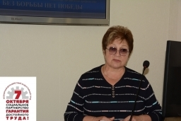
Заместитель председателя ИОООП, заведующий отделом социально-трудовых отношений Татьяна Тимохова рассказала присутствующим о работе Ивановского областного профобъединения, о роли профсоюзов в системе социального партнерства, достижениях профсоюзов, проводимых акциях и мероприятиях, об оказываемой профобъединением гуманитарной помощи участникам специальной военной операции, жителям освобожденных и приграничных территорий.
Первый заместитель Главы администрации города Иванова Владимир Пигута поддержал выступление координатора стороны профсоюзов в городской трехсторонней комиссии Т.Тимоховой, отметил слаженную, плодотворную работу социальных партнеров и призвал работодателей содействовать созданию профсоюзных организаций. Профсоюз поможет не допустить нарушений постоянно меняющегося трудового законодательства и выстроить коммуникации с сотрудниками в коллективе.

6 октября 2023 г.

Заседание областной трехсторонней комиссии по регулированию социально-трудовых отношений.
В преддверии Всероссийской акции профсоюзов «За Достойный Труд!» 6 октября 2023 года состоялось заседание областной трехсторонней комиссии по регулированию социально-трудовых отношений.
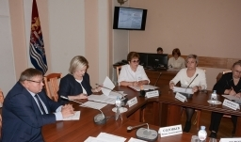
В рамках вопроса «О мерах по выполнению Единых рекомендаций Российской трехсторонней комиссии по установлению на региональном и местном уровнях систем оплаты труда работников государственных и муниципальных учреждений, включающих в себя повышенные и дополнительные гарантии и компенсации работникам» стороны рассмотрели информацию о предпринимаемых мерах по выполнению рекомендаций. Возникшие разногласия по данному вопросу были урегулированы на заседаниях рабочих групп и выработано консолидированное решение.
На заседании был рассмотрен вопрос «О ситуации на рынке труда Ивановской области и вопросах содействия занятости инвалидов».
Представители профобъединения проинформировали трёхстороннюю комиссию о проведении акций профсоюзов в рамках Всемирного дня действий «За Достойный Труд!» 7 октября. В 2023 году эта акция проходит под девизом «Социальное партнерство - гарантия достойного труда!».

12 октября 2023 г.

Семинар с работодателями Ильинского района
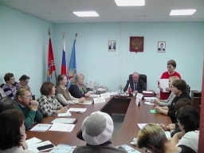
12 октября 2023 года в рамках проведения профсоюзами России дня действия «За Достойный труд!» в Администрации Ильинского муниципального района состоялся семинар.
Заместитель председателя ИОООП, заведующий отделом социально-трудовых отношений Татьяна Тимохова рассказала присутствующим о работе Ивановского областного профобъединения, роли профсоюзов в общественно-политической жизни региона, напомнила о некоторых исторических фактах и значении профсоюзного движения в становлении и развитии Иваново-Вознесенской Губернии, о трудовом и боевом подвиге ивановцев в годы Великой Отечественной Войны, что стало решающим фактором при присвоении городу Иваново Почетного звания «Иваново - Город Трудовой Доблести».
В семинаре приняли участие около 40 работодателей учреждений и организаций района, представители Комитета Ивановской области по труду, содействию занятости населения и трудовой миграции, региональной Государственной инспекции труда и межрайонного центра занятости населения.

3 ноября 2023 г.

Социальные партнёры обсудили проект областного бюджета на 2024 год.
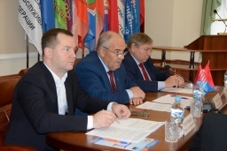
3 ноября состоялась консультация сторон социального партнёрства по проекту бюджета и прогнозу социально-экономического развития области на 2024 год и плановый период 2025-2026 годов. Рассмотрение главного финансового документа области в Доме профсоюзов стало хорошей традицией.
В мероприятии приняли участие члены Правительства Ивановской области, руководители профильных Департаментов, представители объединений работодателей, председатели областных организаций отраслевых профсоюзов.
А.Мирской отметил, что в проекте бюджета и прогнозе социально-экономического развития региона основные экономические параметры, индикаторы рынка труда и показатели уровня жизни населения с учетом реальной ситуации в стране и области имеют тенденцию к росту, и это не может не радовать. Но у профсоюзов есть конкретные предложения по проекту бюджета с целью повышения заработной платы работников и обеспечения экономики квалифицированными кадрами.

9 ноября 2023 г.

Публичные слушания по проекту областного бюджета.
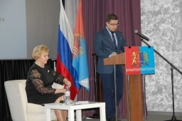
9 ноября в зале Музейно-выставочного центра Ивановского государственного историко-краеведческого музея имени Д.Г. Бурылина» прошли публичные слушания по проекту областного бюджета на 2024 год и на плановый период 2025 и 2026 годов. Прежде чем главный финансовый документ региона был вынесен на публичные слушания, его основные характеристики обсуждались на консультациях сторон социального партнерства, которые состоялись 3 ноября в Доме профсоюзов.
В публичных слушаниях приняли участие руководители профсоюзных организации: Татьяна Житлова, председатель Ивановской областной организации Общероссийского профсоюза работников жизнеобеспечения; Альбина Каланцева, председатель Ивановской областной организации общероссийского союза работников государственных учреждений и общественного обслуживания; Евгений Поликарпов, председатель Ивановской областной организации Российского профсоюза работников промышленности; Надежда Москалева, председатель Ивановской областной организации профессионального союза работников народного образования и науки Российской Федерации; Александра Смирнова, председатель Ивановской областной организации Общероссийского профессионального союза работников культуры; Александр Смирнов, заместитель председателя Регионального союза «Ивановское областное объединение организаций профсоюзов».

10 ноября 2023 г.

Иванову нужна стела
10 ноября 2023 года в Администрации г.о. Иваново прошли публичные слушания по проекту бюджета города на 2024 год, плановый период 2025 и 2026 годов. В публичных слушаниях приняли участие руководители профсоюзных организации:
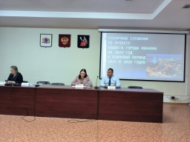
Альбина Каланцева, председатель Ивановской областной организации общероссийского союза работников государственных учреждений и общественного обслуживания; Александра Смирнова, председатель Ивановской областной организации Общероссийского профессионального союза работников культуры и Александр Смирнов, заместитель председателя Регионального союза «Ивановское областное объединение организаций профсоюзов».

16 ноября 2023 г.

Семинар с работодателями.
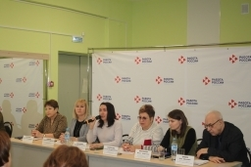
16 ноября 2023 года в Администрации города Шуя состоялся семинар с работодателями города Шуи и Шуйского района по вопросам социального партнерства и соблюдения трудового законодательства.
Заместитель председателя ИОООП, заведующий отделом социально-трудовых отношений Татьяна Тимохова рассказала присутствующим об истории ивановских профсоюзов, их роли в общественно-политической жизни региона, деятельности профсоюзов в сфере труда и занятости населения. Отметила, что в настоящее время профсоюзы, кроме основной деятельности, активно помогают участникам специальной военной операции и членам их семей, жителям освобожденных и приграничных территорий.
Директор ЧУДПО «Учебный центр повышения квалификации профсоюзных кадров» Олег Зимин проинформировал участников семинара о порядке обучения и проверки знаний по охране труда, ответил на вопросы.

Правозащитная работа, охрана труда

22 июня 2023 г.
Экспертная площадка по проблемам профсоюзного движения.
Состоялось заседание экспертной площадки ФНПР по проблемам профсоюзного движения с участием заместителя председателя ФНПР Давида КРИШТАЛЯ, председателей областных организаций отраслевых профсоюзов. От Ивановского областного профобъединения в мероприятии принял участие временно исполняющий обязанности председателя ИОООП Михаил ФИЛИППОВ.
Среди наиболее значимых тем, затронутых участниками – ситуация, когда в одной организации или предприятии, где уже есть первичная профсоюзная организация, появляется ещё одна подобная структура, а также вопрос профобслуживания членских организаций.

23 июня 2023 г.
Профсоюзы – на Всероссийской ярмарке вакансий.
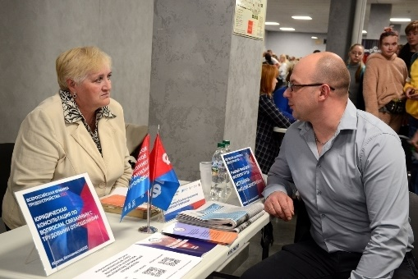
23 июня работники аппарата областного профобъединения приняли участие в федеральном этапе Всероссийской ярмарки трудоустройства «Работа России. Время возможностей».
Центральная площадка ярмарки расположилась в ивановском Дворце игровых видов спорта и собрала крупнейшие предприятия региона. Главный правовой инспектор труда ИОООП Наталья ИСТОМИНА провела юридические консультации по вопросам предоставления дополнительного отпуска, выплаты заработной платы, установления вредных условий труда. Стенд ивановских профсоюзов привлекал внимание посетителей ярмарки; они охотно брали раздаточный материал о работе областного профобъединения, газету «Профсоюзная защита».

4 августа 2023 г.
Проведена проверка ОГБУ ДО СШОР №8 «СПАРТАК».
22.06.2023 года была проведена проверка соблюдения трудового законодательства и охраны труда и иных нормативных правовых актов, содержащих нормы в Областном государственном бюджетном учреждении дополнительного образования «Спортивной школы олимпийского резерва № 8 «Спартак».
Главным правовым инспектором ИОООП и главным техническим инспектором труда ИОООП в ходе проверки были установлены нарушения Трудового законодательства Российской Федерации и условий Коллективного договора учреждения.
По выявленным нарушениям было выдано представление об устранении нарушений и принимаемых мерах работодателем.
После данной проверки профсоюзы добились:
- всем работникам была начислена надбавка за выслугу лет согласно стажа работы за июль 2023 г.;
- разработано положение о системе управления охраной труда ОГБУ ДО СШОР №8 «Спартак»;
- размещена вакансия специалиста по охране труда на сайте «Работа в России».

18 сентября 2023 г.
Суд установил факт присвоения почетного звания «Ударник коммунистического труда» члену профсоюза.
Фрунзенским районным судом города Иваново вынесено решение об установление факта присвоения почетного звания «Ударник коммунистического труда» работнику ООО «ИМЗ Автокран». В качестве представителя работника по данному делу выступил главный правовой инспектор труда Регионального союза «Ивановского областного объединения организаций профсоюзов» Истомина Н.Д.
В соответствии с решением суда, исковые требования работника удовлетворены; установлен факт присвоения почетного звания «Ударник коммунистического труда», что, в дальнейшем, является основанием присвоения звания «Ветеран труда Ивановской области».
Решение по гражданскому делу № 2-2375/2023 вступило в законную силу.

Коллективные действия

6 сентября 2023 г.
Ивановские профсоюзы отмечают 105-летие.
Ивановские профсоюзы провели торжественное мероприятие, приуроченное 105-летию со дня образования Иваново-Вознесенского губернского Совета профсоюзов и Дню профсоюзного работника в Ивановской области.
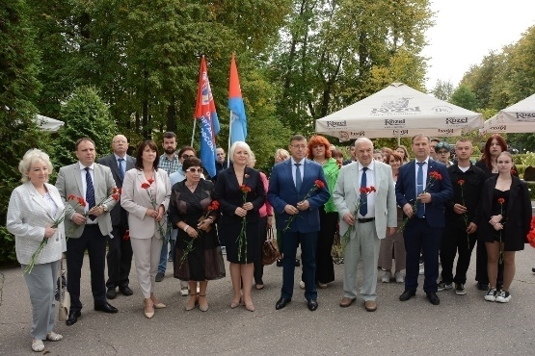
Руководство ивановских профсоюзов, руководство ФНПР, руководители профсоюзных объединений соседних регионов, профсоюзные лидеры из Белоруссии, прибывшие поздравить ивановских коллег, председатели областных организаций профсоюзов, профсоюзная молодежь возложили цветы к мемориальной доске в саду 1 Мая, посвященной началу профсоюзного движения в регионе, церемония возложения цветов прошла и у Мемориала героям фронта и тыла.
Мероприятие продолжилось в актовом зале Дома профсоюзов, где собрались профсоюзные активисты Ивановской области. В ходе мероприятия прозвучали поздравления от профсоюзных лидеров и социальных партнеров.
Профсоюзным работникам и активистам были вручены награды. Закончилось мероприятие праздничным концертом, подготовленным Ивановским музыкальным училищем.

3 октября 2023 г.

Автопробег Иваново-Шуя.
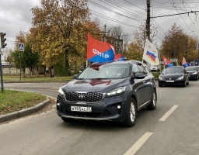
В рамках Всемирного дня действий «За достойный труд!», Ивановское областное профобъединение присоединилось к общероссийской акции ФНПР, проведя межмуниципальный автопробег по маршруту Иваново-Шуя. В этом году акция проходит под девизом – «Социальное партнерство – гарантия достойного труда!».
Мероприятие проводилось в целях выражения общественного мнения профсоюзов и информирования населения об идеологии Всемирного дня действий профсоюзов «За достойный труд!».
У въезда в Шую к автопробегу присоединилось еще несколько машин с профсоюзными активистами.
Проехав к центру Шуи, участники акции возложили цветы к Мемориалу Славы «Вечный огонь» - памятник шуянам-фронтовикам, защищавшим нашу Родину и погибшим в годы Великой Отечественной войны. Почтили память героев минутой молчания. Цветы были возложены и к памятнику М.В. Фрунзе.
Закончилось мероприятие обзорной экскурсией по городу, в рамках которой участники акции познакомились с достопримечательностями старинного города Шуя и его историей.

3 ноября 2023 г.

Акция в честь Дня народного единства.
3 ноября 2023 года в городе Иванове на площади Победы состоялась патриотическая акция в честь Дня народного единства.
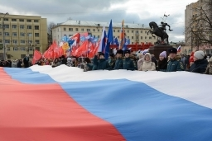
В мероприятии приняли участие представители городских органов власти, ветеранских организаций, руководители профсоюзных организаций и активисты, работники организаций и учреждений, студенты, и просто неравнодушные горожане. Традиционно над площадью развивались флаги России, профсоюзов, других общественных организаций.

Гуманитарная помощь участникам СВО

16 июня 2023 г.
Ильинские профсоюзы – в помощь участникам СВО.
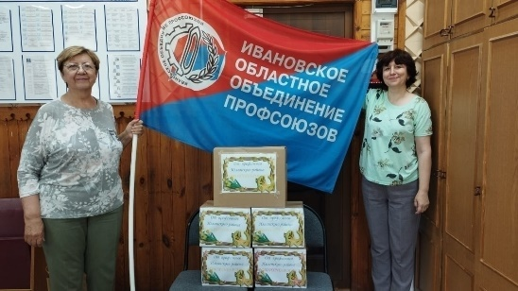
С начала специальной военной операции на территории Украины большинство жителей Ивановской области участвуют в поддержке нашей армии. Не остались в стороне и профсоюзные активисты Ильинского муниципального района.
На денежные средства, собранные профкомами ОАО «Аньковское», Ильинской ЦРБ были закуплены 70 газовых баллонов (для приготовления пищи в полевых условиях), влажные салфетки.
Председатель Координационного совета организаций профсоюзов Ильинского района Татьяна ШАЛАГИНА в составе «Швейного батальона Ильинских пенсионеров» принимала участие в пошиве белья для военнослужащих 98-ой десантной дивизии, за что была награждена Благодарностью общероссийской общественной организации «Офицеры России».

10 августа 2023 г.
Настоящие герои живут рядом. Члены профсоюза на СВО.
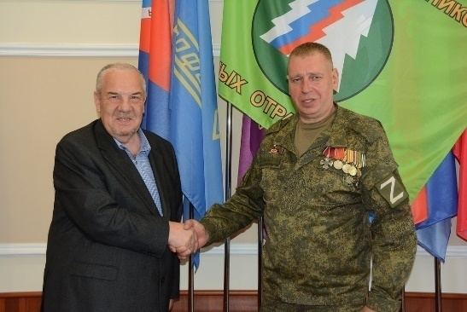
10 августа в Доме профсоюзов прошла встреча председателя областного профобъединения Александра Мирского с членом-профсоюза - участником СВО, командиром взвода, сержантом Андреем Салтыковым.
Важно отметить, что за храбрость, проявленную в боевых действиях в ходе СВО Андрей Салтыков был награжден Орденом мужества и другими медалями за СВО.
В ходе беседы председатель областного профобъединения отметил, что российские участники СВО, среди которых много и членов профсоюзов, выполняют гражданский и воинский долг перед Отечеством, защищают интересы страны и обеспечивают ее национальную безопасности. Александр Мирской поблагодарил Андрея Салтыкова за мужество, отвагу и любовь к Родине, отметив, что это качества патриота и настоящего гражданина России.

14 октября 2023 г.

Профсоюзная помощь участникам СВО.
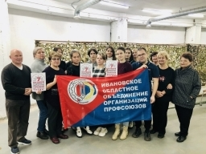
В рамках Всемирного дня действий профсоюзов «За достойный труд!», ивановские профсоюзы в очередной раз провели благотворительную акцию в поддержку российских военнослужащих-участников СВО, приняв участие в плетении маскировочных сетей.
Ветераны профсоюзного движения, профсоюзная молодежь и работники профсоюзов пришли в центр плетения маскировочных сетей, расположенный по адресу: г. Иваново, Шереметьевский проспект д. 85Г.

6 сентября 2023 г.
Подарки для военных и помощь профсоюзам ЛНР.
В ходе собрания профсоюзного актива, по сложившейся традиции, была организована передача военнослужащим 98 воздушно-десантной дивизии подарков, приобретенных на личные средства председателей отраслевых профсоюзов, работников профобъединения, областной организации профсоюза работников народного образования и науки.
В торжественной обстановке прошло подписание Соглашения о сотрудничестве между профобъединением Луганской Народной республики и ИОООП. Ивановское профобъединение совместно с областной организацией профсоюзов работников народного образования и науки оказали гуманитарную помощь Федерации профсоюзов ЛНР.

1 ноября 2023 г.
Профсоюзы поздравили военных с юбилеем.
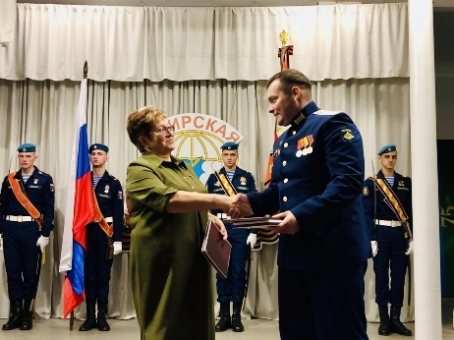
1 ноября исполнилось 70 лет со дня образования 674 гвардейского отдельного батальона связи 98 Свирской воздушно-десантной дивизии. Представители Ивановских профсоюзов поздравили командование и личный состав батальона с юбилейной датой.

13 ноября 2023 г.

Профсоюзы продолжают оказывать помощь военнослужащим.
Ивановское профобъединение совместно с областной организацией профсоюза работников жизнеобеспечения передали гуманитарную помощь председателю первичной профсоюзной организации, мастеру котельной Шуйского предприятия объединенных котельных и тепловых сетей Матвееву Артёму, поступившему на военную службу по контракту и отправившемуся в зону специальной военной операции. Переданы медикаменты, одежда и обувь для военнослужащих, бельё и предметы личной гигиены, тактические перчатки и газовые баллоны, вещи первой необходимости и продукты питания.

Деятельность Молодежного совета ИОООП

12 августа 2023 г.
Плакаты для участников СВО от профсоюзной молодежи.
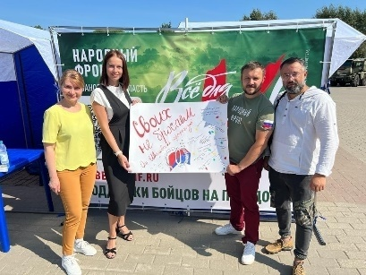
В ходе патриотического фестиваля «Внеси свой вклад в Победу!», проходившего в Иванове на площади Пушкина, члены Молодежного совета передали для участников СВО плакаты, нарисованные профсоюзной молодежью на форуме «Стратегия 2023», тем самым выразив поддержку нашим военнослужащим, показывая, что только вместе мы добьемся победы!

3-4 октября призовое место на конкурсе «Молодой профсоюзный лидер ЦФО».
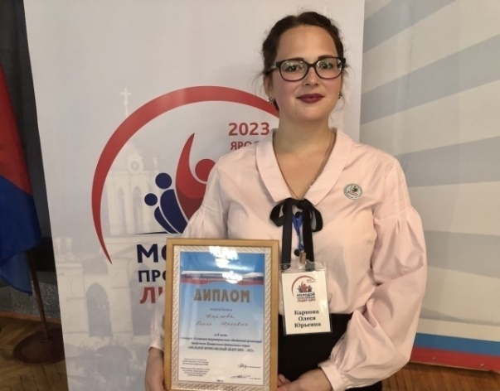
Второй год подряд представители Молодежного совета ИОООП занимают 2 место в ЦФО на конкурсе Молодой профсоюзный лидер. В этом году Ивановскую область представляла Олеся Карпова – председатель первичной профсоюзной организации ОГКОУ «Кохомская коррекционная школа» (профсоюз народного образования и науки).
3-4 октября в Ярославле проходил конкурс «Молодой профсоюзный лидер ЦФО», организованный Ассоциацией ТООП ЦФО.
По итогам всех испытаний победителем конкурса «Молодой профсоюзный лидер ЦФО» стала Софья Шурикова (Рязанская область). Второе место у – Олеси Карповой (Ивановская область). Замыкает тройку лидеров – Александр Сушков (Тамбовская область).

23 ноября 2023 г.

Завершился региональный конкурс ИОООП «Молодой профсоюзный лидер – 2023».
23 ноября в Доме профсоюзов прошел региональный конкурс «Молодой профсоюзный лидер 2023».
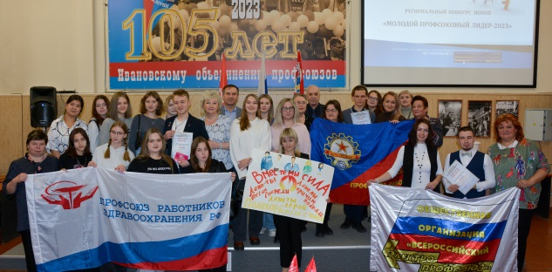
По итогам всех испытаний победителем конкурса «Молодой профсоюзный лидер 2023» стал - Александр Почечуев, член молодежного совета Первичной профсоюзной организации «Ивановская Генерация» («Всероссийский Электропрофсоюз»).
Второе место занял Денис Бажанов - студент 4 курса Шуйского филиала ОГПОУ «Ивановский медицинский колледж», член профбюро первичной профсоюзной организации (профсоюз работников здравоохранения).
Третье место поделили Елена Панова - инженер-технолог АО «Поликор», заместитель председателя Молодежного совета первичной профсоюзной организации (профсоюз радиоэлектронной промышленности) и Никита Овчинников - системный администратор ОАО ХБК «Шуйские ситцы» (профсоюз РОСПРОФПРОМ).
Команда болельщиков Шуйского филиала ОГПОУ «Ивановский медицинский колледж» была признана лучшей командой болельщиков, которой был вручен специальный приз.

Профсоюзные конкурсы

04 декабря 2023 г.
Подведены итоги регионального фотоконкурса ИОООП «В солидарности - наша сила!».
Фотоконкурс проходил по трем номинациям: «Социальное партнерство - в действии», «Эстафета поколений», «Молодежь и профсоюз».
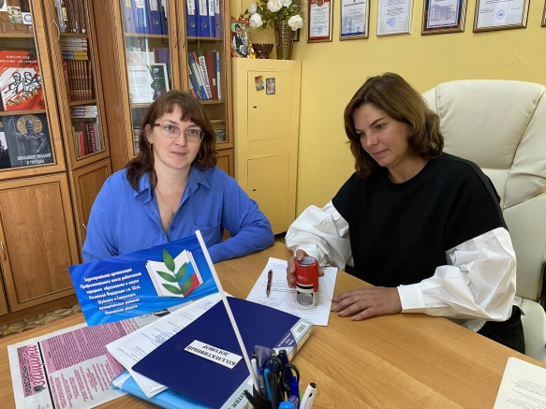
Из представленных на конкурс 48 фоторабот жюри выбрало победителей в каждой номинации:
в номинации «Социальное партнерство - в действии»: Белякова Юлия (Приволжский ЦСО); Данилова Ольга (Детский сад № 160» г.Иваново); Смирнова Марина (Городской дом культуры г.Приволжск); Вожеватова Татьяна (Центр детского творчества» г.о.Шуя);
в номинации «Эстафета поколений»: Смирнова Юлия (управление соцзащиты Фурмановский район); Субботин Кирилл (Почта России); Кашина Надежда (завод «Автокран»); Кузнецова Альбина (ветеран профсоюзного движения);
в номинации «Молодежь и профсоюз»: Кричалкина Марианна (Фурмановский ЦСО); Лебедева Мария (Городской дом культуры г.Приволжск); Кустов Станислав (ИвГУ); Бандурина Анна (ИвГУ); Иванова Дарина (д/с № 1 «Ромашка» г. Фурманов); Окользина Ольга (Почта России); Коллектив медиацентра FLICKER prod. Шуйского филиала «ИвГУ».

04 декабря 2023 г.
Подведены итоги регионального конкурса «Лучшая первичная профсоюзная организация года» (по итогам работы 2022 г.).
Жюри признало победителем регионального конкурса «Лучшая первичная профсоюзная организация года» (по итогам работы 2022 г.):
Первичную профсоюзную организацию Ивановского радиотелевизионного передающего центра (председатель ППО - Звездкина Марина Евгеньевна).

В номинации «Опыт работы»:
Среди первичных профсоюзных организаций численностью от 50 членов профсоюзов:
- Первичную профсоюзную организацию работников МОУ СОШ №9
(г.о. Шуя) (председатель ППО Николаева Елена Николаевна).
Среди первичных профсоюзных организаций численностью менее 50 членов профсоюзов:
- Первичную профсоюзную организацию МБУ «Городской дом культуры» г. Приволжск (председатель ППО Смирнова Марина Германовна).

В номинации «Агитационные материалы» (видеоролик):
Среди первичных профсоюзных организаций численностью от 50 членов профсоюзов:
- Первичную профсоюзную организацию Гимназии №23 г. Иваново (председатель ППО Замковая Любовь Васильевна).

В номинации «Агитационные материалы» (профсоюзный стенд):
Среди первичных профсоюзных организаций численностью от 50 членов профсоюзов:
- БУСО Ивановский области «Фурмановский ЦСО» (председатель ППО Кричалкина Марианна Александровна).

В номинации «Успешный проект»:
Среди первичных профсоюзных организаций численностью от 50 членов профсоюзов:
- Первичную профсоюзную организацию ОГБПОУ «Шуйский технологический колледж» (председатель ППО Гусева Руслана Владимировна).

Деятельность Координационных советов организаций профсоюзов в муниципальных образованиях Ивановской области

21 сентября 2023 г.
День председателя в Приволжском районе.
21 сентября состоялось первое заседание, в этом учебном году, для председателей первичных организаций образовательных учреждений Приволжского муниципального района.
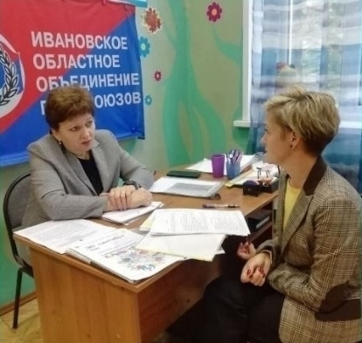
Председатель территориальной профсоюзной организации по Фурмановскому и Приволжскому районам М.Ю. Поздеева проинформировала участников заседания об участии в общепрофсоюзной тематической проверке по соблюдению трудового законодательства в образовательных организациях в 2023 году, об итогах участия в приемке к новому 2023-2024 учебному году, об участии в коллективных действиях к Дню действий за достойный труд, об уровне готовности ТООПО в участии автоматизированного учета в Профсоюзе: об актуальных изменениях в трудовом законодательстве, о новом порядке аттестации педагогических работников с 1.09.2023 года, об изменениях в нормативных актах по охране труда.
Также Марина Юрьевна провела консультацию по организации работы профсоюзной организации для вновь избранного председателя профкома в общеобразовательной школе №12 Бобылевой Н.А.

1 октября 2023 г.

«Профсоюзный калейдоскоп».
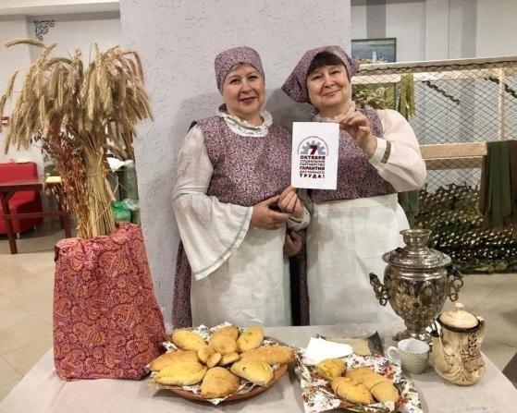
В рамках празднования 105-летия профсоюзов Ивановской области и в преддверии 7 октября Всемирного дня действий за достойный труд КС Приволжского района при поддержке ИОООП и Городского дома культуры провел конкурс профсоюзных талантов «Профсоюзный калейдоскоп».
В конкурсе приняло участие более 40 членов первичных профсоюзных организаций Приволжского района.

Итоги конкурса:
- Победители в номинации: «ХУДОЖЕСТВЕННОЕ СЛОВО»
1м- Мараракина А.П.( МБУ ГДК), 2м - Емельянова Л.В (БУСО ИО «Приволжская школа интернат»), 3м - Соловьёва В.Г ( БУСО ИО «Приволжский центр социального обслуживания»), 3м — Лебедева М., Козлов Ю. (МБУ ГДК).
- Победители в номинации: «КУЛИНАРИЯ»
1м - Шандро С.Н. (БУСО ИО «Приволжский центр социального обслуживания»), 1м — Волкова Е, Плетнёва Г. (МБУ ГДК), 2м - Жукова Ю. (МБУ ГДК), 3м — Белова Т. (БУСО ИО «Приволжская школа интернат»).
- Победители в номинации: ДЕКОРАТИВНО-ПРИКЛАДНОЕ ТВОРЧЕСТВО
1м - Пальцева Н.М. - БУСО ИО «Приволжский центр социального обслуживания»), 2м - Соловьёва В.Г. - БУСО ИО «Приволжский центр социального обслуживания»), 3м — Чучина Н.А. - БУСО ИО «Приволжский центр социального обслуживания»).
- Победители в номинации: «ВОКАЛ»
1м - Козлов Ю. - (МБУ ДО «Центр детского юношеского творчества»), 2м-Болотова Т.И. - (МБУ ДО «Центр детского юношеского творчества»), 2м — Жукова Ю., Васильева Т. — МБУ ГДК, 3м — Мясникова И. — (МК ДОУ д.с «1 «Сказка»).
- Победители в номинации: «ХОРЕОГРАФИЯ»
1м — Богданова С., Раднухина В. - ( МКУ ДОУ д.с № 5).

6 октября 2023 г.

Заработная плата должна реально расти.
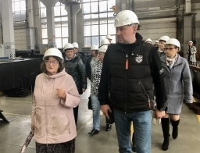
В рамках Всероссийской акции профсоюзов «За достойный труд» профобъединение организовало семинар по социальному партнёрству для председателей координационных советов организаций профсоюзов в муниципальных образованиях.
Первым шагом участники посетили Ивановский машиностроительный завод «АВТОКРАН», который входит в число лучших и социально ответственных предприятий региона. Председатель профкома Надежда КАШИНА провела гостей по предприятию, познакомила с производством и выпускаемой продукцией. На предприятии состоялась встреча с представителями руководства, в ходе которой директор по производству Андрей Басок и директор по кадрам Ирина Карпова рассказали о производственных планах и задачах, социальных гарантиях для работников, взаимоотношениях с профсоюзом, поддержке ветеранов. Продолжилось мероприятие в Доме профсоюзов пленарным заседанием на котором были рассмотрены вопросы: «О ситуации на рынке труда в Ивановской области», «Об акции профсоюзов «За достойный труд», «Об итогах коллективно-договорной кампании ФНПР в 2022 году и задачах на 2023 год», «О школе профсоюзного актива», «Об основных мероприятиях ИОООП».

16 октября 2023 г.

Акции профсоюзов «За достойный труд!» в Вичугском муниципальном районе.
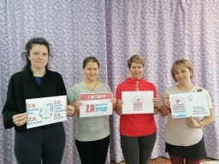
Первичные профсоюзные организации Вичугского муниципального района Ивановской области присоединились к акции профсоюзов «За достойный труд!».
Мероприятия, проводимые в рамках акции, прошли в разных форматах: профсоюзные собрания, встречи, беседы, размещение постов в социальных сетях и мессенджерах, субботники, голосование за участников всероссийских конкурсов профессионального мастерства и другие.

Обучение профсоюзного актива

ШКОЛА ПРОФСОЮЗНОГО АКТИВА «ОСНОВЫ ПРОФСОЮЗНОГО ДВИЖЕНИЯ».
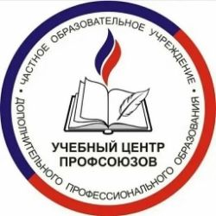
24-часовая программа «Основы профсоюзного движения» относится к 1 уровню профсоюзного образования, включает 4 модуля. Утверждена Методическим советом ФНПР и Президиумом ИОООП. Финансируется за счет средств ИОООП. Целю является начальная подготовка профсоюзных кадров и актива. Проводится ЧУ ДПО «УЦПКПК» (директор Олег Зимин).

- 21 сентября 2023 г. Первое занятие: Модуль 1. Эволюция профсоюзного движения.
Председатель ИОООП Александр Мирской и директор Учебного центра Олег Зимин поздравили слушателей с началом учебного года и пожелали им успешной работы.
Проведены лекции:
1. Возникновение рабочего движения за рубежом. История российского профсоюзного движения. 2. ФНПР – крупнейшее профсоюзное объединение России. Программа ФНПР «За справедливую экономику». 3. Профсоюзная идеология. 4. Психология в профсоюзной деятельности.

- 17 октября 2023 г. Второе занятие: Модуль 2. Правовое регулирование деятельности профсоюзов.
Проведены лекции:
1. Правовые и нормативные документы, регулирующие деятельность профсоюзов. 2. Устав профсоюза как основополагающий документ. 3. Организационное строение профсоюзов. Понятие первичная профсоюзная организация. 4. Работа профсоюзов по обеспечению охраны труда работников.

21 ноября 2023
- Третье занятие: Модуль 3. Основные направления профсоюзной работы Школы профактива «Основы профсоюзного движения».
Проведены лекции:
1. Социальное партнерство в сфере труда. Коллективный договор как важнейший механизм реализации защитной функции профсоюзов. 2. Техника переговорной работы профсоюзов с работодателями и работниками.
3. Конфликтология в профсоюзной работе. 4. Защита трудовых прав работников профсоюзами.

- 4 Модуль пройдет 19 декабря 2023 года.

ШКОЛА ПРОФСОЮЗНОГО АКТИВА «ОХРАНА ТРУДА НА ПРЕДПРИЯТИЯХ, В ОРГАНИЗАЦИЯХ, В УЧРЕЖДЕНИЯХ».
40-часовая программа «Охрана труда на предприятиях, в организациях, в учреждениях» относится к 3 уровню профсоюзного образования, включает 3 занятия. Утверждена Президиумом ИОООП. Финансируется за счет членских организаций ИОООП. Целью является повышение квалификации с углубленным изучением вопросов охраны труда. Проводится ЧУ ДПО «УЦПКПК» (директор Олег Зимин).

- 24 октября 2023. 1 Занятие – программа А).
Проведено обучение по общим вопросам охраны труда и функционированию системы управления охраной труда на предприятиях. Слушатели ознакомились с Постановлением Правительства РФ от 24 декабря 2021 г. № 2464 «О порядке обучения по охране труда и проверки знания требований охраны труда».

- 20 ноября 2023. 2 занятие – программа Б).
Проведено обучение безопасным методам и приемам выполнения работ при воздействии вредных и (или) опасных производственных факторов, источников опасности, идентифицированных в рамках специальной оценки условий труда и оценки профессиональных рисков.
- 3 занятие пройдет 12 декабря.

14 и 21 ноября Семинар в Шуе по охране труда.
ЧУ ДПО «УЦПКПК» (директор Олег Зимин) проведено обучение по программе «ОХРАНА ТРУДА НА ПРЕДПРИЯТИЯХ, В ОРГАНИЗАЦИЯХ, В УЧРЕЖДЕНИЯХ» для работников Шуйского центра социального обеспечения.

Работа с ветеранами
10 октября 2023 г.

Встреча с ветеранами.
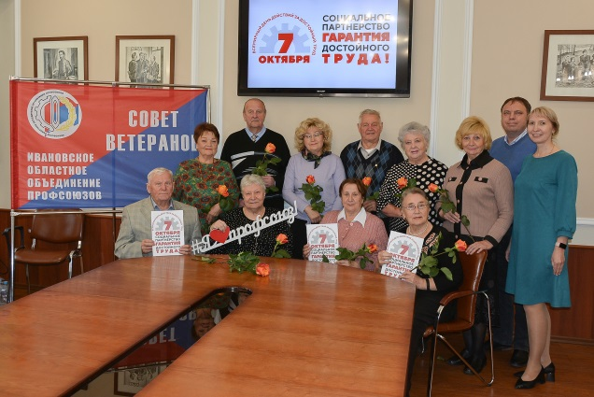
10 октября в Доме профсоюзов прошла встреча с ветеранами профсоюзного движения, приуроченная ко Дню пожилого человека. От имени областного профобъединения собравшихся поздравил и.о. председателя Александр Смирнов.
В ходе заседания была рассмотрена информация о работе Совета ветеранов ИОООП в 2023 году. Принято решение ходатайствовать о занесении на Доску почета ветеранов профсоюзного движения фотопортретов Татьяны Ивановой – ранее возглавлявшей областную организацию РОСПРОФПРОМ и Валентины Сальниковой – прежнего председателя областной организации «Всероссийский Электропрофсоюз». Заслушано выступление ветерана труда Татьяны Бельцовой, о работе «Школы здоровья».
Альбина Кузнецова передала для пополнения музейной экспозиции профобъединения материалы из личного архива и обратилась к ветеранам - поделиться документами, наградами и другими вещами, имеющими историческую ценность, передав их в музей ИОООП.
Завершилось мероприятие чаепитием.

Международные связи

20 июня 2023 г.
Ивановские и Минские профсоюзы подписали Соглашение о сотрудничестве.
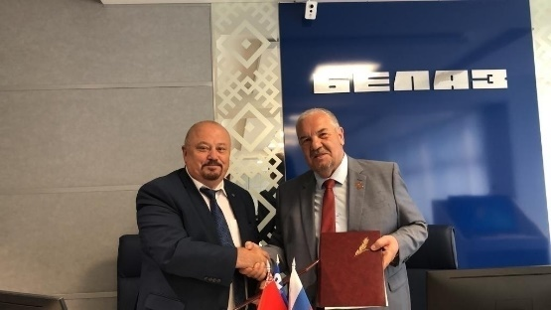
20 июня, на Белорусском автомобильном заводе в рамках визита делегации Ивановского областного профобъединения в гости к коллегам из Минского областного объединения организаций профсоюзов прошла встреча профсоюзного актива, в рамках которой было подписано Соглашение о сотрудничестве на 2023-2028 годы между ИОООП И Минским областным профобъединением. Кроме этого, Соглашение о сотрудничестве подписали председатели Ивановской и Минской областных организаций профсоюза работников народного образования и науки.

22 июня 2023 г.
Ивановские и белорусские профсоюзы посетили места, связанные с Великой Отечественной войной.
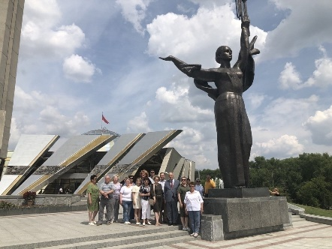
22 июня, в памятную дату начала Великой Отечественной войны, делегация Ивановского областного профобъединения во главе председателя ИОООП Александра МИРСКОГО вместе с коллегами из Минского областного профобъединения посетила ряд памятных мест недалеко от Минска.
Ивановцы присоединились к Всебелорусской минуте молчания в память о погибших в Великой Отечественной войне.

6 сентября 2023 г. Ответный визит
По приглашению ИОООП делегация белорусских профсоюзов прибыла в Иваново с официальным визитом для участия в торжественном мероприятии, приуроченном 105-летию со дня образования Иваново-Вознесенского губернского Совета профсоюзов и Дню профсоюзного работника в Ивановской области.

